Настройка миграции клиентов ВТБ 2
Запуск миграции клиентов 3
Процесс 1. "Загрузка файла с остатками" 4
Процесс 2. "Остатки ЦБ" 4
Процессы 3-5 по загрузке кодов, договоров, маркировки 5
Процесс 6-7. "Загрузка депозитарных зачислений" 6
Процесс 8. "Выполнение операций зачисления депозитарных зачислений" 9
Процесс 9. "Загрузка зачислений для целей НДФЛ" 10
Процесс 10. "Исполнение зачислений для целей НДФЛ" 13
Процесс 11. "Создание операций пересчета НОБ для НДФЛ" 14
Процесс 12. "Сверка кол-ва НДФЛ и ДЕПО зачислений. Расчет средней цены для ДЕПО зачислений" 14
Процесс 13 "Рассылка уведомлений клиентам о пересчете НДФЛ" 15
Приложение 1. 16
Приложение 2. 18

Настройка миграции клиентов ВТБ
Для миграции клиентов ВТБ необходимо:
- Выполнить скрипты:
- codekind.sql
- notekind.sql
- notekind2.sql
- create_tables.sql
- create_tables_2.sql
Скрипт create_tables.sql создает таблицы соответствий кодов и договоров, create_tables_2.sql – таблицу для загрузки клиентских лотов.
Выполнять скрипты следует в Toad по клавише [F5] (последовательное выполнение всех команд).
Скрипты одноразовые, при повторном запуске на той же базе будут выдавать ошибку.
- Подложить следующие макросы:
- \Mac.Usr\USER\vtb_load.mac
- \Mac.Usr\USER\vtb_LoadCodeMatch.mac
- \Mac.Usr\USER\vtb_LoadContract.mac
- \Mac.Usr\USER\vtb_loadlot.mac
- \Mac.Usr\USER\vtb_loadlot2.mac
- \Mac.Usr\USER\vtb_MarkClientsAndContract.mac
- \Mac.Usr\USER\vtb_CreateEnroll.mac
- \Mac.Usr\USER\vtb_loadlot_scroll.mac
- \Mac.Usr\Dlng\dlcontrsc.mac
- Создать пользовательский модуль 905 "ВТБ. Начальное решение".
Для этого перейдите в подсистему "Сервис ГКБО" в список пользовательских модулей (ПАРАМЕТРЫ\Модули пользователей\Подсистема "Ценные бумаги") и нажмите клавишу [F9]. В предоставленной форме укажите следующие параметры:
- Номер– "905".
- Характеристика – "ВТБ. Начальное решение".
- Макрос – "vtb_load.mac".
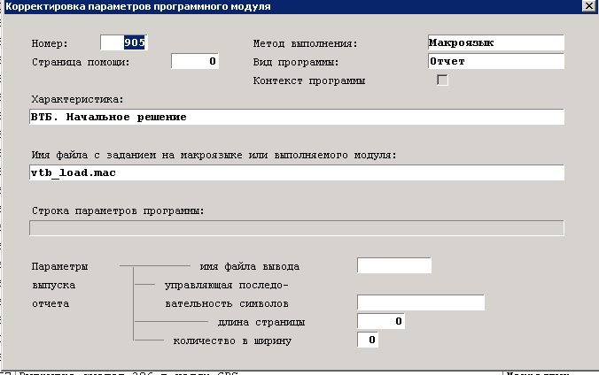
- Созданный модуль добавить пользователю "1" в меню: "ДОГОВОРЫ\Договоры брокерского обслуживания\ВТБ. Начальное решение" подсистемы "Ценные бумаги". Для этого перейдите в список работающих пользователей подсистемы "Сервис ГКБО" (ПАРАМЕТРЫ\Пользователи системы\Работающие пользователи). Нажмите клавишу [F11] и в списке подсистем выберите необходимую. Для добавления пункта меню нажмите клавишу [F9]. В предоставленной форме укажите необходимые параметры. Сохраните введенный пункт меню по клавише [F9].

Запуск миграции клиентов
Для запуска миграции перейдите в пункт меню подсистемы "Ценные бумаги": ДОГОВОРЫ\Договоры брокерского обслуживания\ВТБ. Начальное решение.
В результате на экран предоставляется список выполняемых действий:
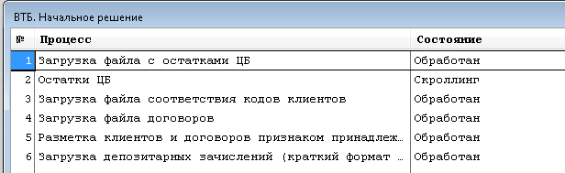
При запуске пунктов 1, 3, 4 и 6 на экран предоставляется стандартное окно выбора файла формата *.csv. Доступны для выбора все примапленные диски для выбора. Название файла может быть любым.
Образцы файлов, которые соответствуют формату загрузки:
- Клиенты.
- Договоры.
- Лоты.
- Депозитарные зачисления без цены.
После обработки файлов предоставляется протокол.
Состояние "Обработан" у действия (пункта) можно сбросить и запустить обработку повторно неограниченное количество раз.

Процесс 1. "Загрузка файла с остатками"
Запуск действия "Загрузка файла с остатками" осуществляется по клавише [F2]. Далее в предоставленной форме следует выбрать файл для загрузки. После обработки количество загруженных записей можно посмотреть в логе работы пункта, перейдя по клавише [Enter]:
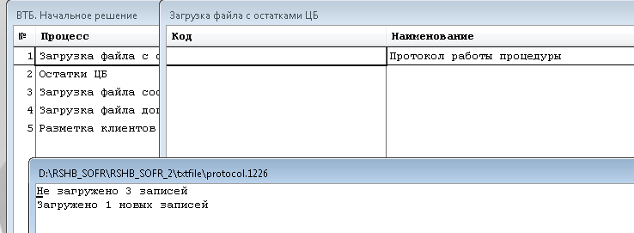
Пункт можно запускать многократно. В этом случае загружаются только новые записи. Уникальность записи определяется по полю OperNo "Номер операции"
Заголовок обрабатываемого файла: SecondName|FirstName|MiddleName|Phone|AgrNo|ISIN|Transh|SecName|OperNo|DatePos|Qty|Curr|Price|Amount|ACI|Cms|ValueRur|CmsRur|stor

Процесс 2. "Остатки ЦБ"
Запуск действия "Остатки ЦБ" осуществляется по клавише [F2]. В результате открывается список загруженных лотов. Все поля списка идентичны полям исходного файла, за исключением следующих:
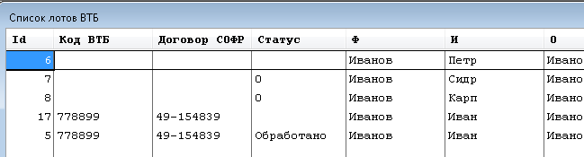
- Id – внутренний уникальный идентификатор записи.
- Код ВТБ – код клиента в ВТБ. Поле отображается при наличии. Определяется по данным, которые загружаются в систему в пункте 3 "Загрузка файла соответствия кодов клиентов".
- Договор СОФР – номер договора брокерского обслуживания в СОФР, если найден. Определяется по файлу, загружаемому в пункте 4 "Загрузка файла договоров".
- Статус – принимает значения "пусто", "Ошибка", "Обработано". Статусы ошибки и обработки можно сбросить и выполнить формирование зачисления заново
- Комментарий – заполняется идентификатором созданной операции зачисления или описанием ошибки, если создать операцию не удалось.
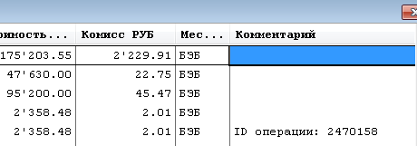
В списке доступны следующие клавиши:
- [F2] – обработать запись, т.е. создать операцию зачисления. Запустить можно только по записи с пустым статусом.
- [F8] – сбросить статус ошибки или обработки для повторной обработки.
- [Enter] – посмотреть содержимое поля "Комментарий".
- [Esc] – Выход.

Процессы 3-5 по загрузке кодов, договоров, маркировки
Действия по загрузке кодов, договоров и маркировке (пункты 3, 4, 5) независимы друг от друга, но разметку клиентов и договоров (пункт 5) следует запускать после выполнения пунктов 3 "Загрузка файла соответствия кодов клиентов" и 4 "Загрузка файла договоров", в противном случае данные для разметки будут отсутствовать.
Для клиентов в таблице допускается только одно значение соответствия кодов клиентов, при повторном запуске того же файла будет выводится ошибка вида "Дублирование…".
Для договоров в таблице допускается для одного кода клиента только две записи по договору: одна – для ИИС, вторая – для БО. При повторном запуске того же файла отображаются ошибки вида "Дублирование…".
Старые записи из таблиц не удаляются и не обновляются. Если в файл перед следующей загрузкой будут добавлены новые записи, то загрузятся только они. Старые коды останутся без изменений.
По результатам работы 5 пункта у существующих субъектов (поиск по коду АБС) появятся новые коды 109, у существующих договоров – примечания 130 и 131.
Информация о созданных кодах выводится только справочно: количество созданных кодов в этот раз и общее количество уже существующих кодов. Информация о созданных примечаниях выводится в виде подробного протокола по каждой записи (если есть новые данные для загрузки). И так же отображается общая информация о количестве существующих примечаний у договоров.

Процесс 6-7. "Загрузка депозитарных зачислений"
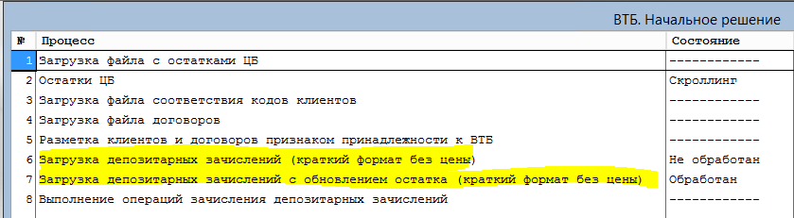
Описание формата файла "Требования к СОФР 11507.xlsx""
Заголовок файла: RecNo|Client|DogBO|Market|DogDEPO|ISIN|RegNumber|Qty|Coef|Prec|OperType|ResourceSOFR|ResourceDEPO|TimeStamp|Descr|ClientType|GUID.
Допускается запуск в несколько потоков. Для этого входящий файл нужно разбить на несколько частей по количеству потоков. Каждый файл должен соответствовать требованиям к формату и иметь строку заголовок.
Пункт обработки 7 отличается от пункта 6 только возможностью обновлять количество бумаг в уже загруженных записях. Его следует использовать только для исправления предыдущих загрузок.
При выполнении пункта 7 в протокол дополнительно выводится информация об обновленных операциях. Прочий функционал соответствует пункту 6.
Скорость загрузки в один поток примерно 2500 записей за 10 мин. Разбиение на две части примерно удвоит скорость загрузки. Разбиение на три и более частей дает уже менее ощутимую прибавку к скорости. Поэтому рекомендуется разбивать файл на 2-3 части в зависимости от количества записей.
Далее открыть несколько окон RS-Bank и в каждой по отдельности запустить на загрузку разные файлы. Если установка была выполнена в соответствии с инструкцией, то запуск осуществляется через пункт меню подсистемы "Ценные бумаги": ДОГОВОРЫ\Договоры брокерского обслуживания\ВТБ начальное решение"\Пункт загрузки №6 "Загрузка депозитарных зачислений (краткий формат без цены)".
При запуске процесса на экран предоставляется окно для выбора файла csv, а затем запрос "Обновить счетчики нумерации сделок?" (при многопоточном запуске обновлять счетчики можно только при запуске первого потока):
- При ответе "Да" – осуществляется поиск максимального номера существующих в системе зачислений и на его основе обновляет счетчик загрузчика. Вставка операций продолжится на основании обновленного счетчика.
- При ответе "Нет" – система продолжит нумерацию по текущему состоянию счетчика, который остался с прошлого запуска.
Ответ "Да" необходимо обязательно выбирать при самом первом запуске загрузчика и в последующих запусках, если ему предшествовал ручной ввод операций. При многопоточном запуске во втором и последующих потоках "Да" нажимать настоятельно не рекомендуется. Есть вероятность, что система не успеет вовремя обновить счетчик и несколько номеров задублируется.
При выполнении загрузки в базу файл не загружается, обрабатывается "на лету" следующим образом (перечень полей файла представлен в Приложении 1):
- Номер записи в файле в поле №1 не анализируется.
- Выполняется поиск клиента по коду вида 101 "Код в ЦФТ", который указан в поле №2. Если клиент не найден, то возникает ошибка.
- Осуществляется поиск договора по найденному клиенту и номеру договора из поля №3. Если не нашли – ошибка.
- По площадке из поля №4 определяется субдоговор. Если такой площадки нет, то возникает ошибка
- Номер договора депо в поле №5 не анализируется.
- Выполняется поиск ФИ по ISIN из поля №6. Если найти не удалось, то выполняется поиск по гос. рег. из поля №7. Если снова не нашли, то ошибка.
- Количество зачисляемых бумаг определяется по полю №8 с поправкой на №9 и №10 (аналог point scale ).
- Поле №11 не обрабатывается, создаются только зачисления.
- Поле №12 не анализируется и не заполняется.
- Поле №13 не анализируется.
- По данным поля №14 определяются дата и время выполняемой операции. Формат поля №14 ГГГГ-ММ-ДД ЧЧ:ЬЬ:СС.ХХХХ. Десятичная часть секунд не обязательна.
- Поля №15 и №16 не анализируются.
- Поле №17 уникальный идентификатор записывается в примечание №404 под операцию зачисления.
- Поля "Цена", "Стоимость", "НКД", Комиссия" не заполняются.
- "Валюта цены" = рубли.
- Поле "Депозитарий" заполняется в зависимости от площадки:
- MOEX – НРД;
- SPB – БЭБ;
- OTC – "Наш банк".
- Код сделки формируется так:
6. | Поручение клиента на осуществление операции с ценными бумагами | Каждому поручению клиента присваивается агрегированный номер, включающий:  - уникальный код клиента (ЕКК);  - порядковый номер поручения клиентов в системе регистрации в течение года, сквозной по всем поручениям (не привязан к договору и клиенту);  - признак ДЕПО | № 40001/1/ ДЕПО
Например, "2035648/5/ДЕПО" – пятое клиентское зачисление в году. Зачисление по коду клиента "2035648".
По итогам загрузки на экран выводится протокол загрузки и сохраняется в ..\txtfile\. Имя файла формируется из "loadlot2_" и даты, времени запуска обработки.
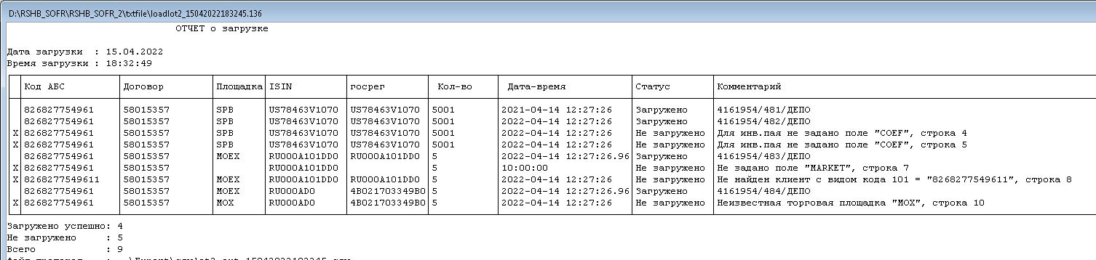
Протокол загрузки можно просмотреть по клавише [Enter] на пункте 6. Этот протокол хранится в базе. При откате пункта по клавише [F8] протокол удаляется безвозвратно.
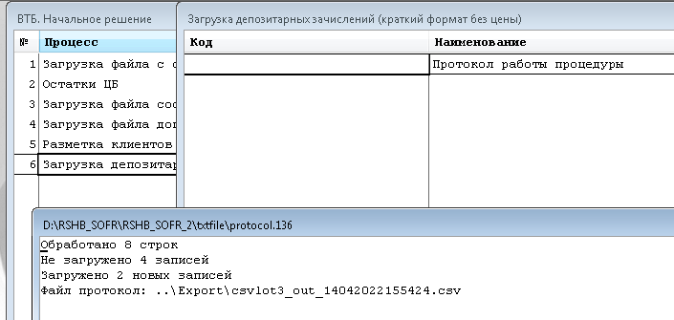
По итогам загрузки в папку ..\Export\ на сервере приложений сохраняется файл-протокол, который имеет такой же формат, как и файл загрузки, но с заполненным полем Descr. В поле заносится идентификатор созданной операции зачисления, либо описание ошибки, если операцию создать не удалось.
После загрузки операций их необходимо обработать. Это можно сделать с помощь механизма, описанного в разделе "Процесс 8. "Выполнение операций зачисления депозитарных зачислений", либо вручную.
Для ручной обработки необходимо внести корректировки в настройки операции для отключения механизма автоформирования СОБУ и СОВУ по каждому зачислению. Отключение механизма автоматического создания и запуска СОБУ и СОВУ осуществляется путем отключения шага "Закрытие операции" операций 2011 и 2010. Для этого перейдите в подсистему "Главная книга": СПРАВОЧНИКИ\Операции\Виды операций\2011 "Списание/зачисление ц/б". Далее нажмите клавишу [F6] для перехода в список блоков, а затем еще раз [F6] для перехода в список шагов по блоку "Основная ветка". С помощью клавиши [Space] установите отметку в первой колонке "З" по шагу "Закрытие операции":
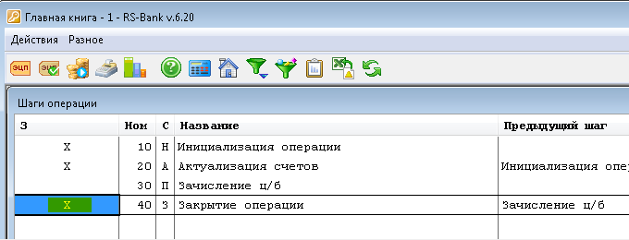
Аналогично выполните действия по операции 2010.
После завершения всех действий по загрузке зачислений (проведение операций, СОБУ и СОВУ) настройку следует вернуть обратно.

Процесс 8. "Выполнение операций зачисления депозитарных зачислений"
Запуск действия "Выполнение операций зачисления депозитарных зачислений" осуществляется по клавише [F2].
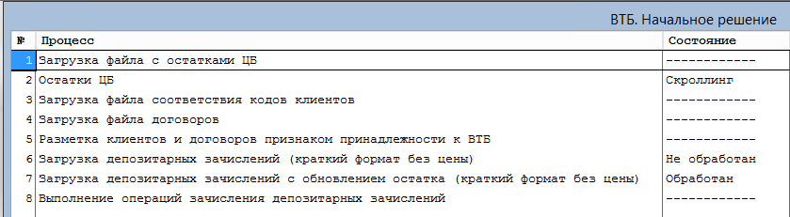
В результате автоматически выполняются следующие действия:
- Закрытие шага 40 "Закрытие операции" по операциям 2011 "Зачисление ценных бумаг" и 2010 "Списание ценных бумаг". (Реализовано для отключения механизма автоформирования СОБУ и СОВУ по каждому зачислению\списанию).
- Исполнение бэк-офисного учета (исполнение операций по клавише [F2]) по всем не закрытым операциям зачисления и списания с заполненным примечанием 404 "GUID депозитарного зачисления" и с датой заключения, меньшей или равной операционному дню, в котором выполняется пункт начального решения.
- Открытие шага 40 "Закрытие операции" по операции 2011 "Зачисление ценных бумаг" – после того как все необходимые операции провели, включаем обратно механизма автоформирования СОБУ и СОВУ по каждому зачислению\списанию).
- Создание и автоматическое исполнение СОБУ(с типом операции – "прочие") по операциям зачисления и списания, в каждую дату, в которые есть не закрытые операции зачисления\списания с заполненным примечанием 404 "GUID депозитарного зачисления" и с датой заключения, меньшей или равной операционному дню, в котором выполняется пункт начального решения.
- Создание и автоматическое исполнение отдельных СОВУ по операциям зачисления и СОВУ по операциям списания, в каждую дату, в которую есть не закрытые операции зачисления с установленным примечанием 404 "GUID депозитарного зачисления" и с датой заключения, меньшей или равной операционному дню, в котором выполняется пункт начального решения.
По итогам работы формируется протокол:
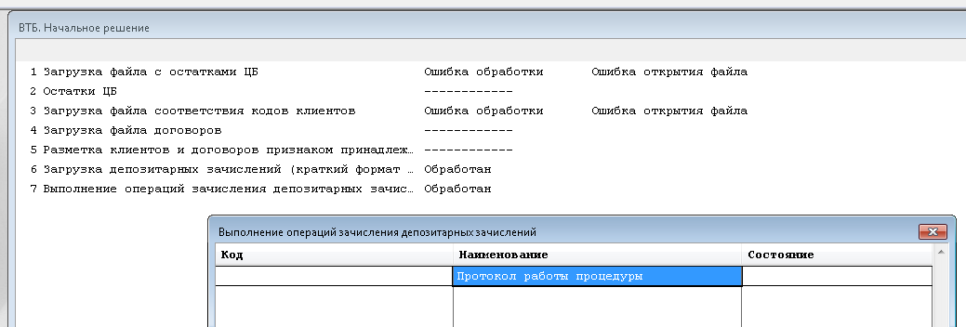

Процесс 9. "Загрузка зачислений для целей НДФЛ"
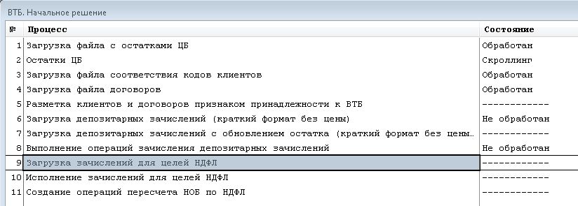
Описание формата файла "Структура файла загрузки остатка бумаг (ВТБ) _v5.0.docx"
Заголовок файла: GKK|SecondName|FirstName|MiddleName|Phone|AgrNo|ISIN|Transh|SecName|OperNo|DatePos|Qty|Curr|Price|Amount|ACI|Cms|ValueRur|CmsRur|Storage|Nominal|NominalCurr|PriceQt
Перед загрузкой по пункту 9 должны быть обработаны пункты 3 и 5, а также у клиентов был проставлен код вида 109 "Код ВТБ".
Допускается запуск в несколько потоков. Для этого входящий файл нужно разбить на несколько частей по количеству потоков. Каждый файл должен соответствовать требованиям к формату и иметь строку заголовок.
При выполнении пункта 9 в протокол дополнительно выводится информация об обновленных операциях. Прочий функционал соответствует пункту 6.
Если установка была выполнена в соответствии с инструкцией, то запуск осуществляется через пункт меню подсистемы "Ценные бумаги": ДОГОВОРЫ\Договоры брокерского обслуживания\ВТБ начальное решение"\Пункт загрузки №9 "Загрузка зачислений для целей НДФЛ".
При запуске процесса на экран предоставляется окно для выбора файла csv.
В рамках загрузки в базу файл не загружается, обрабатывается следующим образом (перечень полей файла представлен в Приложении 2):
- Выполняется поиск клиента по коду вида 109 "Код ВТБ", который указан в поле №1. Если клиент не найден, то возникает ошибка.
- Поля 2-6 не используются.
- Осуществляется поиск ДБО по клиенту (не ИИС). Если ДБО не найден или найдено более одного ДБО, то формируется соответствующая ошибка.
- По месту хранения из поля 20 и ДБО определяется площадка.
- Выполняется поиск ФИ по ISIN из поля №7. Если найти не удалось, то выполняется поиск по гос. рег. из поля №8. В противном случае – ошибка.
- Поле №9 не обрабатывается.
- Поле №10 используется для формирования внутреннего кода операции зачисления, к которому добавляется "_NDFL".
- По данным поля №11 определяются дата и время выполняемой операции. Формат поля №11 ДД.MM.ГГГГ ЧЧ:ЬЬ:СС. В зачислении в поле "дата операции" указывается дата открытия договора, а дата из файла – в поле "дата исходной покупки".
- Количество зачисляемых бумаг определяется по полю №12, валюта цены – по полю №13, цена – по полю №14, стоимость – по полю №15, НКД – по полю №16.
- Поля 17 и 18 не используются.
- Сумма затрат берется в рублях и определяется по полю №19.
- Поле 20 используется для определения площадки и "Депозитария" в зачислении:
- 1 (внебиржа, депозитарий "Наш банк").
- 2 (Биржа ММВБ, депозитарий НРД).
- 3 (Биржа СПБ, депозитарий БЭБ).
- Поля 21-23 не рассматриваются.
- Код сделки формируется следующим образом:
6. | Поручение клиента на осуществление операции с ценными бумагами | Каждому поручению клиента присваивается агрегированный номер, включающий:  - уникальный код клиента (ЕКК);  - порядковый номер поручения клиентов в системе регистрации в течение года, сквозной по всем поручениям (не привязан к договору и клиенту);  - признак ДЕПО | № 40001/1/ ДЕПО
Например, "2035648/5/ДЕПО" – пятое клиентское зачисление в году. Зачисление по коду клиента "2035648".
По итогам загрузки на экран выводится протокол загрузки и сохраняется в ..\txtfile\. Имя файла формируется из "loadlot2NDFL_" и даты, времени запуска обработки. В протоколе отображаются только ошибки, т.к объемы информации большие.
Протокол загрузки можно просмотреть по клавише [Enter] на пункте 9. Этот протокол хранится в базе. При откате пункта по клавише [F8] протокол удаляется безвозвратно.
По итогам загрузки в папку ..\Export\ на сервере приложений сохраняется файл, который имеет такой же формат, как и файл загрузки. В этот файл помещается заголовок и строки исходного файла, по которым были ошибки.
Таким образом, в этом файле собраны все ошибочные строки. Его можно будет использовать для повторной загрузки ошибочных данных после устранения ошибок.
Особенности создаваемых НДФЛ зачислений:
- Зачисления теперь содержат все финансовые данные (цена, стоимость, затраты, НКД).
- В зачислений установлена отметка в поле "Учитывать в налоговом учете" на вкладке "Данные для НУ".
- Код операции берется из файла + "_NDFL".
- По таким зачислениям устанавливается категория 210 "Зачисления ВТБ для НДФЛ".
- Поиск клиента осуществляется по коду с номером 109 "Код ВТБ".
- Дата операции зачисления равна дате открытия договора. Дата поставки лота из файла указана в поле "дата исходной покупки". Именно по дате исходной покупки строится НДФЛ при расчете.
- В параметрах зачисления валюта НКД показана как валюта номинала. Однако ВТБ НКД дает в валюте цены и в базу заносится валюта НКД как валюта цены. При расчете НДФЛ используется валюта НКД из базы. То есть в параметрах зачисления может быть указана валюта НКД, равная валюте номинала выпуска, но на самом деле в базе нужная валюта равна валюте цены.

Процесс 10. "Исполнение зачислений для целей НДФЛ"
Запуск осуществляется с помощью пункта меню подсистемы "Ценные бумаги": ДОГОВОРЫ\Договоры брокерского обслуживания\ВТБ начальное решение"\Пункт загрузки №10 "Исполнение зачислений для целей НДФЛ".
В результате автоматически выполняются следующие действия:
- Закрытие шага 40 "Закрытие операции" по операциям 2011 "Зачисление ценных бумаг" и 2010 "Списание ценных бумаг" (реализовано для отключения механизма автоформирования СОБУ и СОВУ по каждому зачислению\списанию).
- Исполнение бэк-офисного учета (исполнение операций по клавише [F2]) по всем не закрытым операциям зачисления НДФЛ с заполненной категорией 210 "Зачисления ВТБ для НДФЛ" и с датой заключения, меньшей или равной операционному дню, в котором выполняется пункт начального решения.
- Открытие шага 40 "Закрытие операции" по операции 2011 "Зачисление ценных бумаг". После того как все необходимые операции провели, необходимо включить обратно механизма автоформирования СОБУ и СОВУ по каждому зачислению\списанию.
- Закрытие скриптом графиков по отобранным зачислениям. В результате чего операции зачисления перейдут в закрытые. Такие операции будут учитываться в расчете НДФЛ, но по ним не будет ни лотов, ни проводок.
По итогам работы пункта будет сформирован протокол. Обработка пункта должна завершиться со статусом "Обработан". Просмотреть протокол можно по клавише [Enter] на пункте 10. В протоколе не должно быть строк вида "Ошибка при проведении сделок зачисления". В случае ошибок не рекомендуется переходить к выполнению пункта 11.
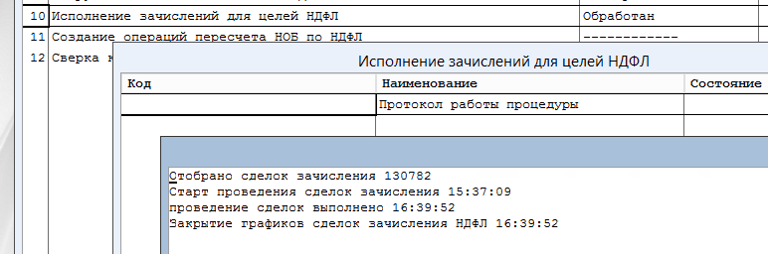

Процесс 11. "Создание операций пересчета НОБ для НДФЛ"
Запуск осуществляется с помощью пункта меню подсистемы "Ценные бумаги": ДОГОВОРЫ\Договоры брокерского обслуживания\ВТБ начальное решение"\Пункт загрузки №11 "Создание операций пересчета НОБ для НДФЛ".
В процессе выполнения определяются клиенты, по которым необходимо создать операции пересчета НОБ. Операции формируются в системе с датой операционного дня, в котором запускается пункт.
Необходимость пересчета определяется по следующим принципам:
- пересчёт необходим только по клиентам с заполненным кодом вида 109 (код ВТБ);
- пересчёт нужен только по тем клиентам, у которых есть операция расчета НОБ с датой операции, большей Д1 (дата первых зачислений от ВТБ. 21.04.2022);
- пересчет с квитовкой, с даты Д1, тип расчета = если есть расчет по закрытию договора, то и пересчет по закрытию договора, иначе - обычный расчет;
- код операции должен быть особенный, чтобы можно было потом эти операции отобрать. В реализации код операции начинается с префикса "VTB_r";
- ИИС не рассматривается.
В результате выполнения процесса будут созданы необходимые операции пересчета НОБ в подсистеме "Ценные бумаги": Налоговый учет\НДФЛ\Операции расчета НОБ для НДФЛ.

Процесс 12. "Сверка кол-ва НДФЛ и ДЕПО зачислений. Расчет средней цены для ДЕПО зачислений"
Запуск осуществляется с помощью пункта меню подсистемы "Ценные бумаги": ДОГОВОРЫ\Договоры брокерского обслуживания\ВТБ начальное решение"\Пункт загрузки №12 "Сверка кол-ва НДФЛ и ДЕПО зачислений. Расчет средней цены для ДЕПО зачислений".
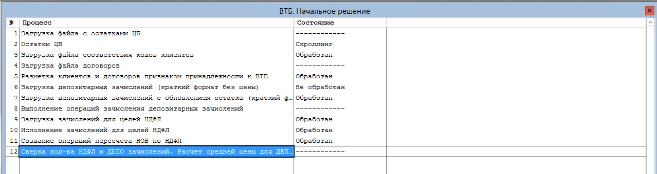
В данном пункте группируются НДФЛ зачисления по клиенту, ДБО и выпуску ценных бумаг. Рассчитывается суммарное количество бумаг, а также суммарная цена по сгруппированным НДФЛ зачислениям, переведенная в валюту номинала на дату "дата исходной покупки".
Далее по каждой позиции отобранных агрегированных данных осуществляется поиск соответствующего ДЕПО-зачисления. Если ДЕПО зачисление не найдено, то в протоколе отображается ошибка. В противном случае – выполняется сверка количества бумаг из ДЕПО зачисления и суммарного количества из НДФЛ зачислений. При совпадении выполняется расчет средней цены для депо зачисления (суммарная цена в валюте номинала по НДФЛ зачислениям/Кол-во НДФЛ зачислений). Рассчитанная цена и валюта номинала, как валюта цены, записываются на ДЕПО зачисление. Если количество в ДЕПО зачислении и суммарное количество в НДФЛ зачислениях не совпадают, то в протокол выводится ошибка.

Процесс 13 "Рассылка уведомлений клиентам о пересчете НДФЛ"
Запуск осуществляется с помощью пункта меню подсистемы "Ценные бумаги": ДОГОВОРЫ\Договоры брокерского обслуживания\ВТБ начальное решение"\Пункт загрузки №13 "Рассылка уведомлений клиентам о пересчете НДФЛ".
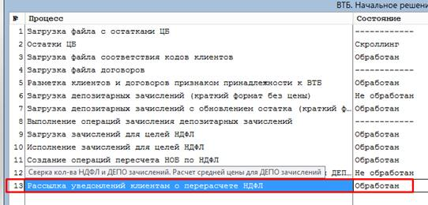
Работа с ним аналогична остальным пунктам.
При запуске по клавише [F2] осуществляется отбор клиентов, для которых успешно обработаны все зачисления. Далее выполняется расчет переплаты. При ее наличии будет сформировано уведомление клиенту.
По итогам работы пункта будет сформирован протокол. С информацией о результатах:
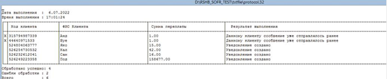

Приложение 1.
п/п | Имя | Описание | Обработка | Обяз | Пример
1 | RecNo | запись в файле | Не обрабатывается
2 | Client | Клиент | Код клиента в АБС. Код вида 101. Используется для идентификации клиента | X
3 | DogBo | Номер договора | Номер Договора брокерского обслуживания. Используется для определения договора зачисления | X
4 | Market | Площадка | Принимает значения MOEX, SPB или OTC. Используется для определения договора зачисления | X
5 | DogDEPO | договор депо | Не обрабатывается
6 | ISIN | идентификатор ценной бумаги 1 | ISIN. Используется для идентификации зачисляемого финансового инструмента | X
7 | RegNumber | идентификатор ценной бумаги 2 | LSIN. Используется для идентификации зачисляемого финансового инструмента, если не удалось его определить по ISIN | X
8 | Qty | количество ЦБ в штуках | Количество | X
9 | Coef | дробный коэффициент | Масштаб значения Qty. Если не заполнено, то по умолчанию "1".
10 | Prec | дробная точность | Точность значения Qty. Если не заполнено, то по умолчанию "0"
11 | OperType | флаг направления операции | 1 (зачисление), 2 (списание).
12 | ResourceSOFR | ссылка на ВУ счет ЦБ в СОФРе | Не обрабатывается
13 | ResourceDEPO | ссылка на счет учета в Диасе | Не обрабатывается
14 | TimeStamp | отметка времени операции в диасе/софре | Дата и время операции зачисления | X | 2022-04-15 15:12:15.1234
15 | Descr | текст - основание | Не обрабатывается из исходного файла, заполняться в выходном файле идентификатором созданной операции или ошибкой
16 | ClientType | признак клиента ВТБ | Не обрабатывается
17 | GUID | guid операции | Текстовый уникальный идентификатор операции. При загрузке сохраняется в примечание №404 операции зачисления. Обеспечивает уникальность загружаемых зачислений | X

Приложение 2.
№ | Наименование поля | Формат | Порядок заполнения
1. | ГКК | bigint
2. | Фамилия | varchar(100) | Иванов
3. | Имя | varchar(100) | Иван
4. | Отчество | varchar(100) | Иванович
5. | Телефон | varchar(50)
6. | Номер соглашения ВТБ | varchar(50) | 41444
7. | ISIN | varchar(25)
8. | Номер государственной регистрации ЦБ | varchar(50)
9. | Наименование ЦБ | varchar(100)
10. | №операции/сделки | varchar(50)
11. | Дата покупки | Datetime | 31.12.2021 12:34:56
12. | Кол-во, шт. | numeric(19,0)
13. | Валюта сделки | varchar(3)
14. | Цена | numeric(19 ,10) | Сумма с разделителем десятичной части точка
15. | Сумма сделки | numeric(28 ,6)
16. | НКД | numeric(19 ,2)
17. | Комиссионные затраты | numeric(19,2)
18. | Сумма сделки (вкл. НКД), руб. | numeric(28 ,6)
19. | Комиссионные затраты, руб. | numeric(19 ,2)
20. | Место хранения ЦБ | varchar(3)
21. | Номинал | numeric(19,2)
22. | Валюта номинала | varchar(3)
23. | Price*Qty (цена*кол-во) | numeric(28 ,6)

Кодировка входящего и исходящего файла изменена в рамках темы IS 543823 (00672.1) c UTF8 на ANSI1251

